**《课程名称》 课 程 论 文**

**(2020-2021学年第一学期)**

**基于正交实验与模糊控制的绿豆糕质量管理改进**

**学生姓名： 范泽松**

**提交日期：2021年 6 月 26 日 学生签名： 范泽松**

|  |  |  |  |
| --- | --- | --- | --- |
| **学 号** | **201836390178** | **座位编号** |  |
| **学 院** | **工商管理学院** | **专业班级** | **工商管理辅修班** |
| **课程名称** | **生产运作管理** | **任课教师** | **钟远光，李怡娜** |
| **教师评语：** | | | |
| **本论文成绩评定：** **分** | | | |

摘要

本文以绿豆糕为主要产品进行产品质量管理，选取加水量，粘结剂，主料比，乳化剂，防腐剂为可能的影响因素，使用正交实验法选择较优水平组合。产品综合评价主要依托基于模糊评价的感官评价，此外参考酸价，过氧化值，细菌总数，散架率，保存天数等进行产品质量综合评价。最后提出了使用神经网络实现最优水平组合的可能性。

Abstract: 生产运作管理 正交实验法 模糊评价 产品质量管理

目录

[一、研究背景 2](#_Toc75563022)

[二、实验方案设计 3](#_Toc75563023)

[2.1 考察指标 3](#_Toc75563024)

[2.2 设计正交实验表 3](#_Toc75563025)

[3.2.1 指标参数解释 3](#_Toc75563026)

[3.2.2 正交表 4](#_Toc75563027)

[3.3.3 产品质量综合评价 5](#_Toc75563028)

[3.3.4 综合评分公式计算 7](#_Toc75563029)

[三、质量控制分析 9](#_Toc75563030)

[四、质量管理改进建议 9](#_Toc75563031)

[五、神经网络辅助质量管理 9](#_Toc75563032)

[六、参考文献 10](#_Toc75563033)

# 一、研究背景

绿豆糕作为中国的传统糕点，至少从明代已开始流传开来。李时珍在《本草纲目》中提到：“绿豆肉平、皮寒，解金石、砒霜、草木一切诸毒，宜连皮生研，水服”，又提到“绿豆磨之为面，澄滤取粉，作饵炖糕点”， “有解诸热、补益气、调五脏，安精神，厚肠胃之功”。

绿豆糕主要有两个流派：京式和苏式两类。京式绿豆糕。京式绿豆糕是最早的绿豆糕，又称为“干豆糕”，其主要成份为绿豆粉、豌豆粉、绵白糖、糖桂花。制作过程中只用清水拌匀，不添加油脂。一般为浅黄绿色，四方形。一口下去，伴随绿豆的清香，还有桂花的飘香。

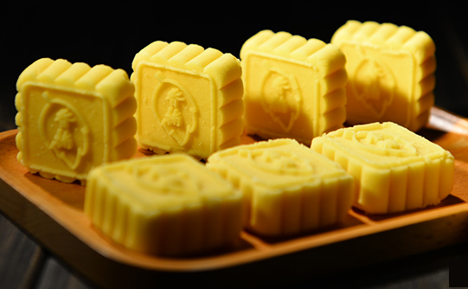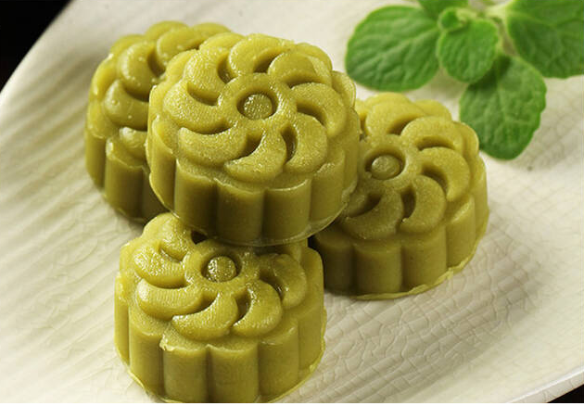

图 京式绿豆糕 图 苏式绿豆糕

京式绿豆糕代表厂商有北京稻香村、长春鼎丰真。

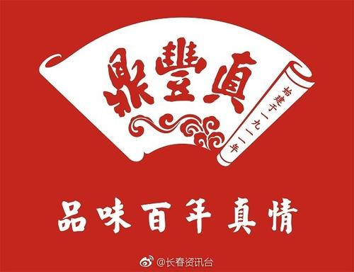

苏式绿豆糕由于在制作过程中添加了猪油和芝麻油，因此口感更加松软细嫩，口感层次进一步得到了加强。

苏式绿豆糕里，主要代表性的有杭州知味观、湖州震远同、嘉兴五芳斋、上海杏花楼、上海龙华古寺这些品牌。

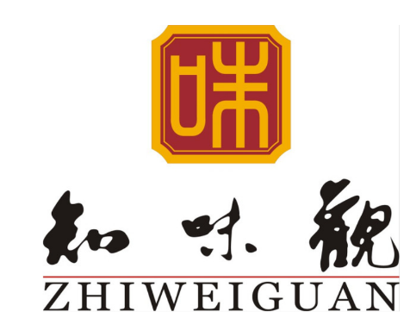  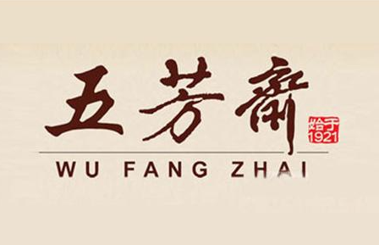 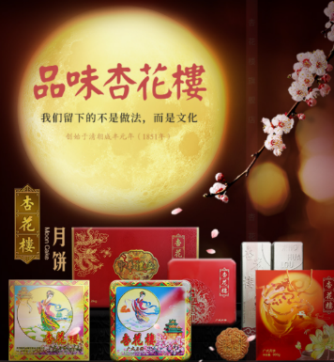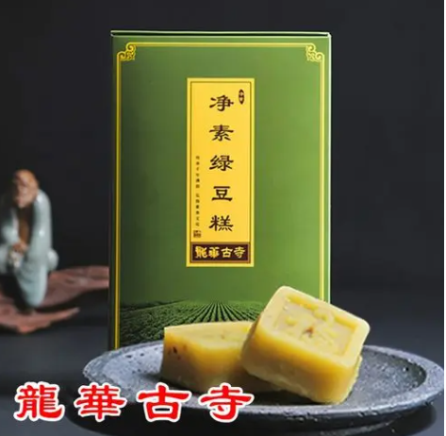

# 二、实验方案设计

## 2.1 考察指标

考察指标:感官评价、贮存天数

|  |  |  |  |  |
| --- | --- | --- | --- | --- |
|  | 因素水平表 | | | |
| 加水量（ A ) : | A1 | A2 | A3 | A4 |
|  | 5% | 10% | 15% | 20% |
| 粘结剂（ B ) : | B1 | B2 | B3 | B4 |
|  | 1% | 0.50% | 2% | 0% |
| 主料比（ C ) : | C1 | C2 | C3 | C4 |
|  | 40:20:40 | 40:20:40 | 45:25:25 | 45:20:35 |
| 乳化剂（ D) : | D1 | D2 | D3 | D4 |
|  | 1% | 0.75% | 0.25% | 0.50% |
| 防腐剂（ E) : | E1 | E2 | E3. | E3 |
|  | 0.02% | 0.05% | 0.03% | 0.04% |

## 2.2 设计正交实验表

### 3.2.1 指标参数解释

酸价PH 是衡量脂肪中游离脂肪酸和脂肪质量含量的指标。酸价越小，说明油脂质量越好。酸价过高，可能会导致人体肠胃不适、腹泻并损害肝脏。

过氧化值O2 衡量[油脂](https://baike.baidu.com/item/%E6%B2%B9%E8%84%82/781726" \t "_blank)和[脂肪酸](https://baike.baidu.com/item/%E8%84%82%E8%82%AA%E9%85%B8/478673)等被氧化程度的指标。

菌落总数Num 指下每克检样生长出来的[菌落总数](https://baike.baidu.com/item/%E7%BB%86%E8%8F%8C%E8%8F%8C%E8%90%BD%E6%80%BB%E6%95%B0/9284715)。

散架率Los 绿豆糕散落样本数占总样本总数。

保质天数Days 绿豆糕的保质期。

综合评分Grades 绿豆糕该组合下的总分。

指标参数的选择主要参考自GB/T20977-2007糕点通则，主要法律依据《食品安全法》。

### 3.2.2 正交表

采用正交表L16（）安排16次实验 ，5因素4水平正交表

|  |  |  |  |  |  |
| --- | --- | --- | --- | --- | --- |
| 试验 | A | B | C | D | E |
| 1 | 1 | 1 | 1 | 1 | 1 |
| 2 | 1 | 2 | 2 | 2 | 2 |
| 3 | 1 | 3 | 3 | 3 | 3 |
| 4 | 1 | 4 | 4 | 4 | 4 |
| 5 | 2 | 1 | 1 | 3 | 3 |
| 6 | 2 | 2 | 2 | 4 | 3 |
| 7 | 2 | 3 | 3 | 1 | 2 |
| 8 | 2 | 4 | 4 | 2 | 1 |
| 9 | 3 | 1 | 1 | 4 | 2 |
| 10 | 3 | 2 | 2 | 3 | 1 |
| 11 | 3 | 3 | 3 | 2 | 4 |
| 12 | 3 | 4 | 4 | 1 | 3 |
| 13 | 4 | 1 | 1 | 2 | 3 |
| 14 | 4 | 2 | 2 | 1 | 4 |
| 15 | 4 | 3 | 3 | 4 | 1 |
| 16 | 4 | 4 | 4 | 3 | 2 |
| K1 K2 K3 K4 | 271.4 333.0 285.2 277.0 | 288.2  297,5  291.0  289.9 | 286,5  298.4  281,7  299.6 | 281,9  287.2  293.7 300.6 | 289,2 300.9 289.8 286,7 |
| k1 k2 k3  k4 | 67.85 83.25 71.30 69.25 | 72.05 74.38 72.25 72.48 | 71.63 74.60 70.43 74.90 | 71.23 71.80 74,48 75.15 | 72.30 75.23 72.45 71.68 |
| r | 15 | 2.33 | 4.47 | 3.92 | 3.55 |

### 3.3.3 产品质量综合评价

**食品感官评价表**

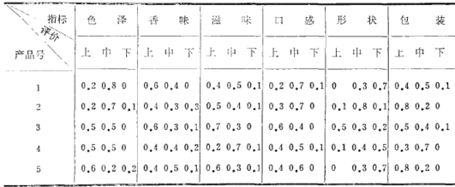

1. 参加评议人数10人，采用无记名评议计分，评价系列统计。
2. 表中数据是相对百分数以小数形式表达

**模糊运算**

按模糊数学语言叙述，可选择食品质量的若干主要指标为论域，对于绿豆糕的感官质量，可设论域为:

U = {u1, u2, u3, u4, u5, u6}

ui (i = 1，2，…，6)分别表示色泽、香味、滋味、口感、形状、包装。再它们的评价集都为:

V = {上，中，下}

绿豆糕的感官评鉴中，不同指标对产品质量的影响程度不同，参考有关优质食品评分方案，各指标权重为:

A = {0.12(a1)，0.13(a2)，0.35(a3)，0.20（a4）， 0.15（a5）,0.05(a8)}

对单个指标来讲，某一产品的隶属度最高的水平为该指标下该产品的实际水平。例如：第一组正交分析表中样本中色泽{上（0.2），中（0.7），下（0.1）}，则去模糊化后产品色泽程度为中。

每个产品可以用一个模糊关系矩阵代表：（如第一种产品的模糊矩阵表达）

食品感官指标综合评判的结果Y是模糊向量A(权集）和模糊关系矩阵R的合成。绿豆糕的质量评判在考虑指标的全面性的同时突出主要指标，采用广义模糊综合评判中的M(·，V)模型进行合成运算。（如第一种产品的综合评价）

Y(1) = A \* R(1) = (y1, y2, y3)

=

其中模糊运算点乘先取最小值，后取最大值，如：

y1 =(0.12∧0.2)V(0.13∧0.6)V(0.35∧0,4)V(0.20∧0.2)V(0.15∧0)V(0.05∧0,4) = 0.140

y2 =(0.12∧0.8)V(0.13∧0,4)V(0.35∧0,5)V(0,20∧0,7)V(O,15∧0,3)V(0.05∧0.5) = 0.175

y3 =(0.12∧0 )V(0.13∧0 )V(0.35∧0.1)V(0.20∧0.1)V(0.15∧0.7)V(0.05∧0.1) =0.105

Y(1) = (0.140 0.175 0.105)

归一化处理 Y(1) = (0.333 0.417 0.250) 同理（以前5个产品为例子，分别计算）

Y(2) = (0.494 0.396 0.110) Y(3) = (0.657 0.308 0.035)

Y(4) = (0.200 0.613 0.187) Y(5) = (0.483 0.276 0.241)

|  |  |
| --- | --- |
| 产品号 | 综合评价 |
| 1 | 中0.417 |
| 2 | 上0.494 |
| 3 | 上0.657 |
| 4 | 中0.613 |
| 5 | 上0.483 |

产品质量排序为 3 > 2 > 5 > 1 > 4

感官评价总分计算如下：

+

### 3.3.4 综合评分公式计算

综合评分 = Grades(PH) +Grades(O2) +Grades( Num) + Grades(Los) + Grades(Days)

|  |  |  |  |  |  |  |
| --- | --- | --- | --- | --- | --- | --- |
| 感官评价给分 | 酸价 | 过氧化值 | 细菌总数| | 散架率 | 贮存 | 综合评分 |
| 60.5 | 2.5 | 0.2 | 500 | 0.01 | 6 | 78.97 |
| 70 | 2,3 | 0.13 | 500 | 0.02 | 8 | 89.72 |
| 60 | 2.9 | 0.14 | 800 | 0 | 6 | 78.63 |
| 72 | 3.2 | 0.32 | 600 | 0.02 | 7 | 82.11 |
| 80 | 3.2 | 0.15 | 450 | 0 | 8 | 102.65 |
| 80,0 | 3.7 | 0.24 | 500 | 0 | 9 | 98.72 |
| 85,0 | 3.1 | 0.26 | 700 | 0.01 | 8 | 99.15 |
| 75,0 | 4.1 | 0.22 | 650 | 0.02 | 9 | 86.79 |
| 78 | 3.4 | 0.15 | 800 | 0 | 6 | 95.20 |
| 74 | 3.5 | 0.13 | 850 | 0.01 | 8 | 89.66 |
| 65 | 4.1 | 0.24 | 600 | 0.02 | 7 | 75.61 |
| 70 | 3.8 | 0.2 | 450 | 0.01 | 6 | 86.14 |
| 67 | 3.9 | 0.25 | 900 | 0 | 6 | 78.85 |
| 65,0 | 4.5 | 0.26 | 900 | 0.02 | 8 | 71.25 |
| 72 | 43 | 0.15 | 550 | 0.01 | 7 | 88.03 |
| 78 | 4.2 | 0.14 | 600 | 0 | 8 | 97.07 |
| ∑M1 = | ∑M2 = | ∑M3= | ∑M4= | ∑M5= | ∑M6 = | ∑M= |
| 1151,5 | 56.7 | 3.18 | 10300 | 15 | 117 | 1398.56 |
| ∑μ1 = | ∑μ2 = | ∑μ3 = | ∑μ4 = | ∑μ5 = | ∑μ6 = | ∑μ = |
| 71.93 | 3.45 | 0.2 | 643.8 | 0.937 | 7.313 | 72.91 |

**正交分析实验结果：**

通过模糊综合评判，较全面而客观地评定5号产品分数最高，产品质量较高，在试验范围内的最优水平组合为B，A，A，C，C即:加水量10%，粘结剂用量1%，主料比为40：20：40，乳化剂为0.25%，防腐剂为0.03%，此即为最优工艺和配方。

分析因素的主次计算并比较各因素在不同水平下的平均得分，由极差R（最大值与最小值之差)的大小，可知该因素的水平变化对综合评分影响的大小，从而确定因素的主次顺序为：加水量(A),主料比(C)、乳化剂(D) 、防腐剂(E)、粘结剂(B) 。

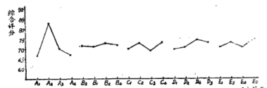

图 绿豆糕综合评分与各因素关系图

主要的影响因素为加水量。

# 三、质量控制分析

确认影响绿豆糕质量主要因素是加水量。使用控制变量的方法对加水量与产品质量之间的相关关系进行回归分析，搭建神经网络实现预加水量与绿豆糕品质的预测，寻求最优条件。，辅助质量改进工艺管理。

综合评价得分计算方式同3.3.4 综合评分公式计算部分，统计汇表如下：

|  |  |  |  |  |  |  |  |  |  |  |  |  |  |  |
| --- | --- | --- | --- | --- | --- | --- | --- | --- | --- | --- | --- | --- | --- | --- |
| 实验号 | 1 | 2 | 3 | 4 | 5 | 6 | 7 | 8 | 9 | 10 | 11 | 12 | 13 | 14 |
| 加水量% | 0 | 2 | 4 | 6 | 8 | 10 | 12 | 14 | 16 | 18 | 20 | 22 | 24 | 26 |
| 综合评分 | 20 | 23.8 | 30.5 | 40 | 52.2 | 61.25 | 50 | 92 | 87 | 82 | 79 | 65 | 53.2 | 40.56 |

上图可知，当加水量大于14%以上时，产品品质明显下降，所以我们在12～15%的加水量范围内进行分析。在该变化范围内，各点近似是直线，故可用线性函数来估计它们的关系，即可设线性回归方程。

# 四、质量管理改进建议

综上所述，绿豆糕产品管理中，较优的生产参数为：加水量14%，粘结剂用量1%，主料比为40：20：40，乳化剂为0.25%，防腐剂为0.03%，其中加水量为主要的影响指标。

# 五、神经网络辅助质量管理

受限于样本总数（本文中前面部分所有数据源于论文数据引用，进行数据再处理），前文均采用了传统正交实验法进行产品质量管理。除了上述做法，可以采集大量数据样本，利用数据库进行数据收集，属性为加水量，粘结剂，主料比，乳化剂，防腐剂，以较为简单的产品评价指标作为样本标签。

# 六、参考文献

[1]崔群法,李光海.用模糊数学与数理统计方法评价绿豆糕的品质[J].河南工业大学学报(自然科学版),2006(02):70-73.

[2]周志,刘先权,滕玉平.运用数理统计与模糊数学方法改进绿豆糕的产品品质[J].郑州轻工业学院学报,1988(02):63-73.

[3]陈正科,蔡春端. 绿豆糕制作的新技术介绍[N]. 中国食品报,2010-05-18(008).